Особенности обучения детей с расстройством аутистического спектра (РАС)
Вопрос о подготовке детей-аутистов к обучению в общеобразовательной школе впервые был затронут в начале 1990-х годов. До этого, школьники с поставленным диагнозом РАС, обучались на дому или их оформляли в специализированные учебные заведения, что значительно затрудняло их социальную адаптацию.
Сегодня ничего не мешает обучению ребенка – аутиста в классе обычной начальной школы.
Однако первый год обучения, все равно становится для них крайне тяжелым. Ребенок не только будет постигать разнообразные науки, но и станет учиться общению в социуме. В итоге, такой опыт находит положительное отражение на дальнейшей жизни аутистов.
Особенности детей с расстройствами аутистического спектра
Особенности детей с РАС отчетливо проявляются при общении с ними.
Ребенок может ни разу не взглянуть на собеседника или не поддерживать контакт глазами во время разговора, при этом ничего не отвечая, так что складывается впечатление, что он не замечает, что к нему обращаются.
Бывает и обратная ситуация: ребенок может говорить на интересующие его темы без остановки, не видя, что собеседник потерял интерес к разговору и хочет его завершить. Детям с РАС, как правило, непонятны скрытые мотивы поступков других людей, им почти недоступно понимание иронии собеседника, а также употребление слов в переносном значении.
Чаще всего дети с РАС имеют особенности речевого развития, которые могут варьироваться от полного отсутствия речи до небольших особенностей в интонациях.
Некоторые дети с РАС учатся читать довольно рано, даже до того как начинают говорить фразами, и запоем прочитывают чуть ли не всю школьную программу еще до того, как они поступят в школу, или настолько серьезно увлекаются каким-то предметом, например историей, что знают школьную программу по этому предмету не хуже учителя.
Но у большинства детей с аутизмом интеллектуальное развитие происходит неравномерно: сильными сторонами часто являются зрительное восприятие, внимание к деталям, большой объем механической памяти. Слабыми сторонами часто оказываются непонимание общего смысла текста и пересказ прочитанного заученными фразами.
Может ли аутист учиться в обычной школе?
Возможность социализации через школу доступна не всем детям, так как РАС бывает разных видов.
По силе проявления симптомов людей с аутизмом делят на 4 группы: с 4 – легкой, до 1 – самой тяжелой.
Ребята с 4 и 3 формой РАС способны обучаться в общеобразовательной школе даже по общей программе.
Для детей со 2 формой дело обстоит хуже. Они способны на развитие, но при условии специально разработанной для них адаптированной программы, с параллельной коррекционной работой.
Адаптация ученика с РАС
Ученик с РАС в классе – это дополнительная нагрузка для педагога. Особенно, если ранее учитель не сталкивался с подобным отклонением.
Если в классе есть ребенок с аутизмом, который только привыкает к этой системе, учителю стоит обратить внимание на советы специалистов и действовать так, чтобы сделать обучение максимально комфортным:
- Предупреждайте класс заранее о будущей смене деятельности, чтобы это не стало неожиданностью, вызывающей стресс у медленно перестраивающихся аутистов.
- Не заостряйте внимание на посторонних действиях в процессе слушания материала. Рисование, прикосновения к любимой игрушке, помогают таким ребятам успокоиться и сосредоточиться.
- Молчаливо позвольте отвлекаться, временно покидать свое место и двигаться. Аутическое расстройство приводит к повышенной утомляемости, неспособности сразу усвоить большое количество материала.
- Разрешайте носить с собой важную для ученика вещь в разных помещениях, чтобы чувствовать себя более спокойным.
- Давайте простое регулярное задание с повторяющимися действиями. Например, раздавать листы для рисования, собирать и сортировать книги.
Организация поведения ребенка с РАС.
Ребенок с РАС испытывает необычайную тревожность и дискомфорт в новой, незнакомой обстановке. Кроме того, эти дети, как правило, имеют гиперчувствительность к свету, звукам, запахам, прикосновениям.
Именно поэтому такой ребенок часто закрывает уши, даже когда слышит не очень громкие звуки. Зажмуривает глаза при ярком или «мигающем» свете. Не может заходить в столовую или подходить к некоторым людям из-за неприятного для него запаха, пугается тактильного контакта.
Из-за тревожности или по причине какого-либо дискомфорта ребенок может начать кричать, плакать, прятаться под парту или забиваться в дальний угол класса. У него может проявиться аутоагрессия.
Что же делать в такой ситуации?
Если ребенок может сам сказать, что его тревожит, например: «не надо петь», «выключи звук», «выключи свет», то нужно постараться минимизировать это воздействие, а если это невозможно в условиях урока, предложить ему надеть шумопоглощающие наушники, беруши, дать ему возможность спрятаться под партой. Если в классе есть тьютор, то он может вывести на какое-то время ребенка из учебного помещения.
Если попытаться в такой момент твердо настоять на том, что «положено» в данный момент урока, или постараться «успокоить» громким голосом, ситуация только усугубится.
Если же нежелательное поведение не прекращается, то нужно поговорить с родителями этого ребенка и выяснить у них, что может спровоцировать такое поведение, и как они с ним справляются.
Организация учебной деятельности.
Дети с РАС гораздо комфортней ощущают себя в условиях организованной деятельности, поэтому урок для них более понятная и приемлемая структура, чем перемена.
Для снятия тревожности ученик должен быть ознакомлен со своим расписанием и быть заранее предупрежден в случае его малейшего изменения. Очень хорошо дети реагируют на наличие хотя бы схематичного плана урока.
Ребенок должен чувствовать себя успешным, и поэтому необходимо его хвалить. Кроме того, он должен иметь возможность исправить свою ошибку, поэтому в некоторых случаях можно разрешить ему работать простым карандашом или стирающейся ручкой.
Если ученику с РАС трудно писать или он не успевает за темпом класса в условиях инклюзии, то необходимо предусмотреть возможность выполнения заданий, напечатанных на отдельном листке. Так, в упражнении по русскому языку можно просто вставить пропущенные буквы, а само упражнение не переписывать или списать только часть.
Учителю не нужно этого ученика пугаться, пытаться его переделать и постоянно жалеть. Нужно пытаться понять и помочь, и постепенно научить его соблюдать и выполнять школьные правила. Следует понимать, что его нежелательное поведение – не результат злого умысла, а невозможность себя контролировать, неумение понимать эмоциональное состояние как свое, так и чужое.
При необходимости оценивания учебной деятельности следует учитывать индивидуальные особенности конкретного ученика. Многие дети с РАС очень некритичны к своей работе: им нравится все, что они делают. При этом объективная негативная оценка их работы может вызвать у них слезы, истерику. Они могут порвать свою работу, зачеркать оценку и т.д.
Поэтому иногда лучше не ставить им плохую оценку, сказав, что хорошую поставить невозможно, но работу можно исправить. И, если ребенок хочет, то нужно позволить ему переписать работу.
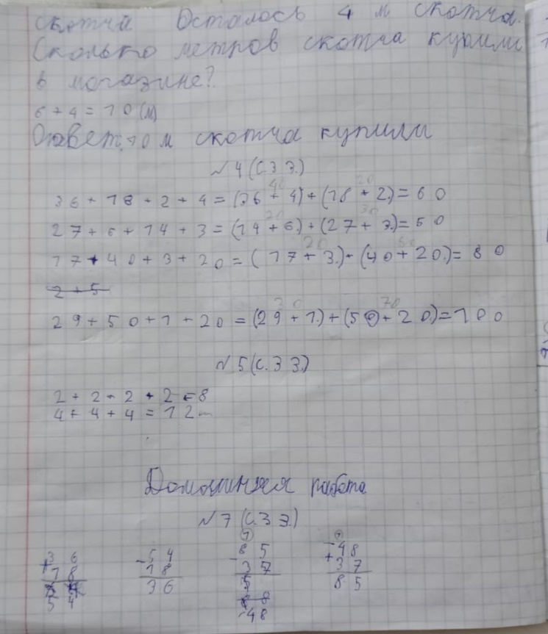
Содержательно работа выполнена верно, оценка за почерк не снижается, т.к. по-другому этот ученик писать не может.
Кроме того, нельзя снижать оценку за неаккуратность написания, если у ребенка есть проблемы с моторикой.
Категория детей с РАС очень разнообразна, поэтому педагогам в обучении в условиях инклюзии следует строить свою работу, опираясь на сильные стороны ребенка и учитывая его индивидуальные особенности. А для усвоения и закрепления материала подойдут многие методические пособия, в особенности те, в которых можно писать, как в рабочих тетрадях, не затрачивая времени и сил на переписку упражнения, а выполняя его содержательную часть, или можно распечатывать отдельные задания.
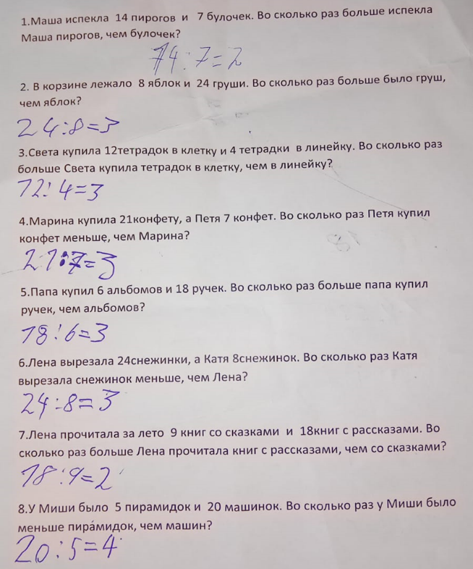
Дети с РАС недостаточно понимают прочитанное, из-за этого решение задач вызывает у них бОльшие трудности, чем решение примеров. Поэтому их нужно учить внимательно читать условие, находить и подчеркивать главное и особенно тогда, когда число записано буквами (двухлитровая банка, неделя) и т.д.
Не следует заставлять детей составлять «краткую запись» задачи, поскольку самостоятельно выполнить это правильно и добиться в такой записи информативности ребенку вряд ли удастся. А на эту работу он потратит очень много времени и сил, которые целесообразнее употребить на отработку математических навыков. Если «краткая запись» может помочь в решении задачи, то полезнее сделать это самому учителю и предложить ученику просто переписать.
Ребенок должен иметь возможность пользоваться формулой периметра, площади, стоимости и скорости. Таблица умножения должна находиться у него перед глазами, до тех пор пока он ее не выучит.
Большая путаница у детей возникает, когда требуется ответить на вопрос «на сколько больше» или «во сколько больше». Вот такая подсказка поможет им разобраться в этой теме:
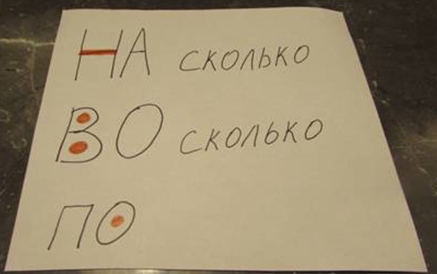
Можно предложить ученику картинку, и спросить:
«Какой знак «спрятался» в слове?»
Увидев, что в слове «НА» спрятался «минус», а в слове «В» или «ВО» - деление, ребята это запоминают и охотно пользуются такой подсказкой. В слове «ПО» спрятался знак умножения.
Дети не могут воспроизвести сложные речевые конструкции типа: «Чтобы найти неизвестное вычитаемое, нужно из уменьшаемого вычесть разность». Из-за этого у них возникают сложности при решении уравнений. Поэтому лучше детям дать такую простую подсказку, разобрав ее:
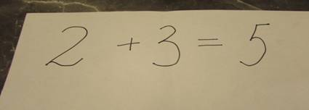
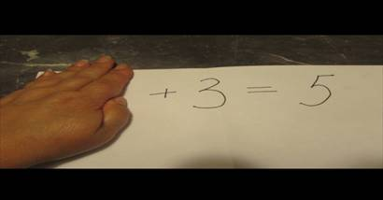
Ребенку даются пояснения: 2 + 3 равно 5, верно? А теперь найдем 2. Аналогичная подсказка при решении уравнений с умножением и делением.
При обучении чтению и русскому языку не следует учить детей с РАС звуко-буквенному анализу.
Из-за того что у детей с РАС есть особенность воспринимать все буквально, понятия «твердый – мягкий», «йотированный» их только сбивают. Так, если им говорят, что «буква Ё содержит в себе 2 звука [Й] и [О]», то они так и запишут слово «ЁЛКА», заменив Ё на ЙО (ЙОЛКА).
А чтобы ребятам было проще запомнить, как подчеркивать подлежащее и сказуемое, могу предложить такую подсказку:
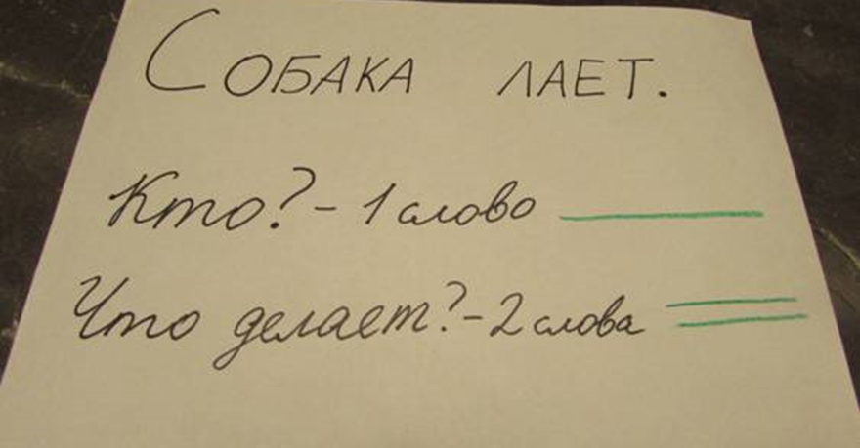
При подчеркивании чертим столько черточек, сколько слов в вопросе.
Понять прочитанное детям с РАС очень трудно. Не следует просить ребенка пересказывать текст. Можно ограничиться ответом на простые вопросы по тексту. Кроме того, в силу собственных эмоциональных проблем им бывает очень сложно оценить переживания героев, их взаимоотношения. Поэтому не следует снижать оценки за такого рода ошибки.

